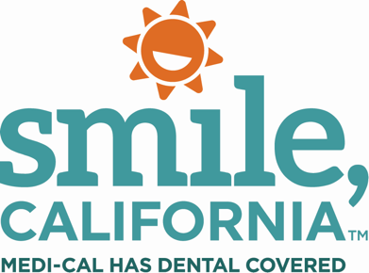

Fluoride Treatments at the Dentist for Children and Youths Post 4:

In English:
Boost your kids' smiles with fluoride treatments at their next dentist visit. 🦷 This helps make your children's teeth stronger and keeps them healthier overall. It's a quick and easy step that just takes a few minutes, but it can make a big difference. 💪😁

The best part? Medi-Cal covers fluoride treatments every 12 months for adults, and more often for children, depending on their age.

Show your children’s teeth some love. Talk to your dentist about applying fluoride treatments during their next visit.

Visit SmileCalifornia.org/NCDHM to find a dentist for your family and get tips on keeping your children's teeth healthy with Medi-Cal Dental.

Use hashtags: #SmileCalifornia #FluorideGuardian #CavityFreeSmiles #NCDHM #DHCS

En Español:
Mejore la sonrisa de sus hijos con tratamientos de fluoruro en su próxima visita al dentista. 🦷 Esto ayuda a fortalecer los dientes de sus hijos y los mantiene más sanos en general. Es un paso rápido y sencillo que sólo lleva unos minutos, pero que puede marcar una gran diferencia. 💪😁

¿La mejor parte? Medi-Cal cubre tratamientos de fluoruro cada 12 meses para adultos y con mayor frecuencia para niños, según su edad.

Trate los dientes de sus niños con cariño. Hable con su dentista sobre la aplicación de tratamientos de fluoruro en su próxima visita.

Visite SonrieCalifornia.org/MNSDI para encontrar un dentista para su familia y obtener consejos sobre cómo mantener sanos los dientes de sus hijos con Medi-Cal Dental.

Use hashtags: #SonrieCalifornia #GuardianDeFluoruro #SonrisasLibresDeCaries #MNSDI #DHCS

